**SEGWAY BASIC TOUR**

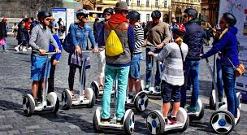

Scegli un modo diverso di vivere la città sulle due ruote del futuro; scopri la città con il divertente **SEGWAY BASIC TOUR,** potrai muoverti comodamente ed ammirare i luoghi più significativi della città:

* Il Teatro Massimo, uno dei più grandi teatri dell'opera d'Europa;
* La Cattedrale e la Piazza Duomo, con la statua dell’Elefante che la sovrasta;
* Il mercato del pesce rievocante l'atmosfera di un souk arabo.

Vivi con noi la città con **le due ruote più ecologiche ed avveniristiche del mondo**!

**La quota comprende**:

* Noleggio accompagnato del segway per 40 minuti;
* Briefing iniziale fondamentale per la preparazione alla guida del segway;
* Assicurazione;
* Accompagnatore e istruttore segway**.**

**La quota non comprende**:

* Cibo e bevande ove non espressamente specificato;
* Costi d'ingresso ai siti archeologici e musei;
* Eventuali mance e spese personali;
* Guida turistica.

**PREZZO: 29€ pax**